Proyecto Final
Laboratorio de Programación

Alumno: Sánchez Francisco
Profesores: Reinaga Héctor
Oyarzo Fernanda
Año: 2026
Materia: Laboratorio de Programación
Fecha de entrega: 24 de junio de 2026
Caso de estudio: 11 – Gestión de Viviendas
Universidad de la Patagonia Austral, Unidad Académica Río Gallegos


Índice
Estructura de la Base de Datos 2
Estructura del proyecto 3
Código fuente 4

Estructura de la Base de Datos
Como motor de Base de Datos se utilizó MySQL, a través de la interfaz gráfica MySQL WorkBench.
A continuación se presenta la estructura de la Base de Datos. Se tienen las entidades “viviendas” y “barrios”, donde la relación que comparten entre sí es de 1:n (1 barrio contiene varias viviendas).
Se utilizó la función de ingeniería inversa que provee MySQL WorkBench, para realizar el diagrama Entidad-Relación.
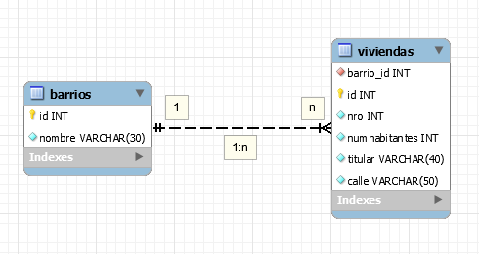
Se puede ver como ambas entidades tienen sus respectivas primary key, representadas por “id”; y “viviendas” posee una foreign key “barrio_id”, que apunta a la primary key de la entidad “barrios”

Estructura del proyecto

Código fuente
Se podrá acceder al código fuente a través del siguiente enlace a GitHub:
https://github.com/FSNCHZ/lab-prog/
Se deberá acceder a la carpeta “tp6-springboot”

